货物采购清单及技术参数要求清单
 |  |  |  |  | 单位：元
序号 | 购置物品 | 控制单价 | 数量 | 金额（元） | 备注
1 | MCD-800安检门 | 6000.00 | 1 | 6000.00 | 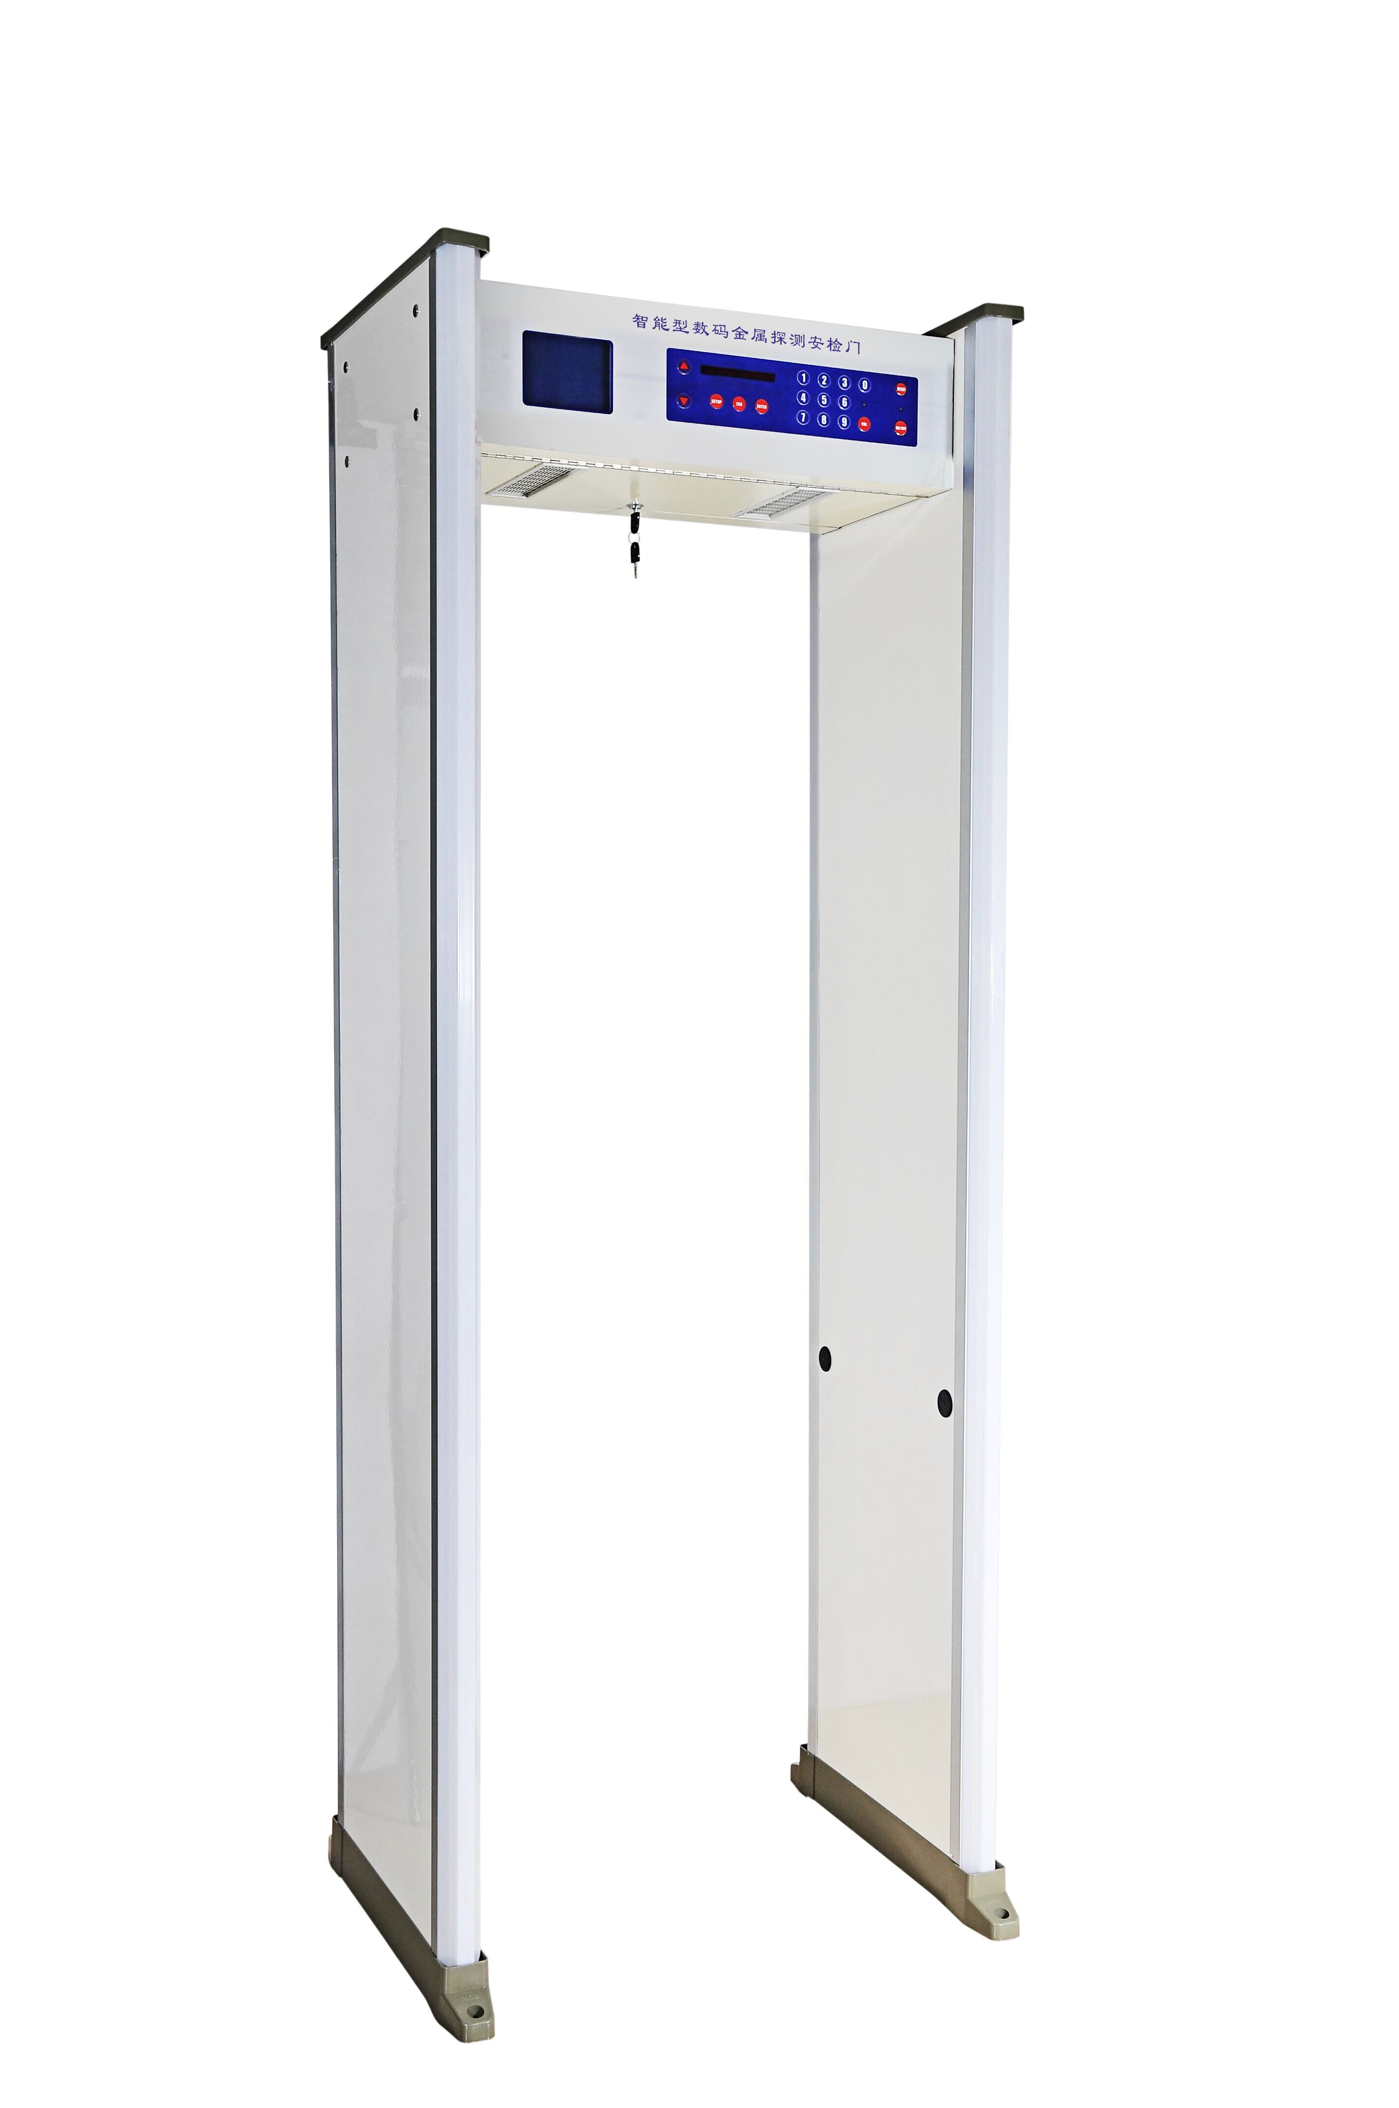灰黑色  外形尺寸：222（高）*80（宽）*67（深）CM
2 | SEWO-Y5116YL道闸机 | 6,500.00 | 1 | 6,500.00 | 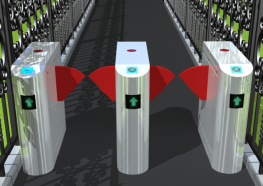  实现刷身份证进出，记录可查询  规格尺寸1200*300*1000
3 | 久派WL2006高拍仪 | 1,500.00 | 2 | 3,000.00
4 | 华视CVR-100D-HT  身份证读卡器 | 1,500.00 | 2 | 3,000.00
5 | 48口7700万兆板卡（用于华为S7706交换机使用） | 20,000.00 | 1 | 20,000.00
合计

